Consultas MySQL

#1. Obtener el listado de los nombres y correos de los usuarios.

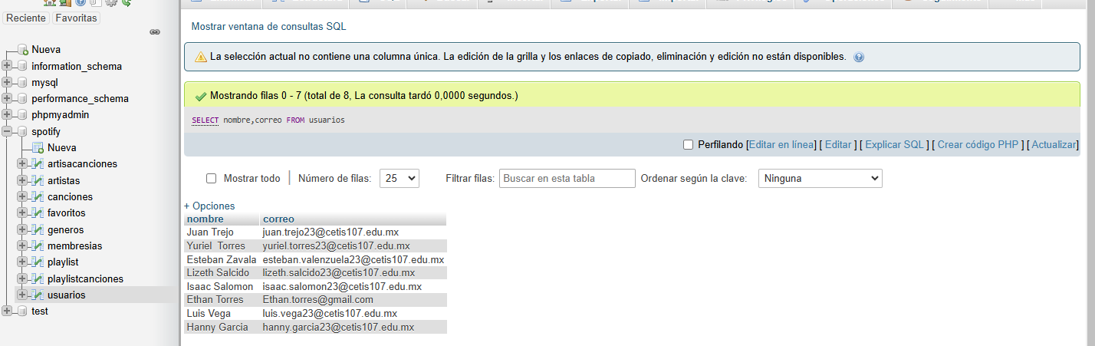

#2. Obtener listado de usuarios que tienen la membresía.

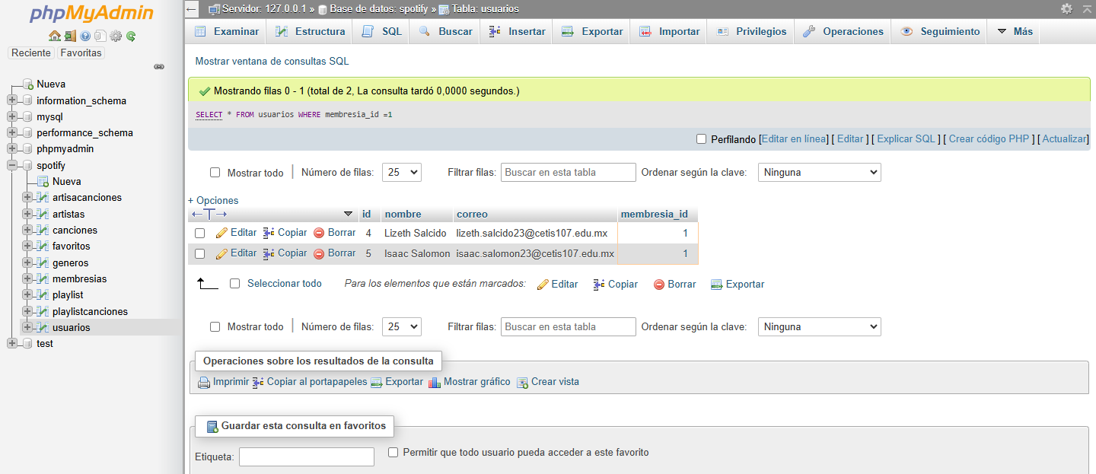

#3. Obtener el listado de los nombres de los artistas.

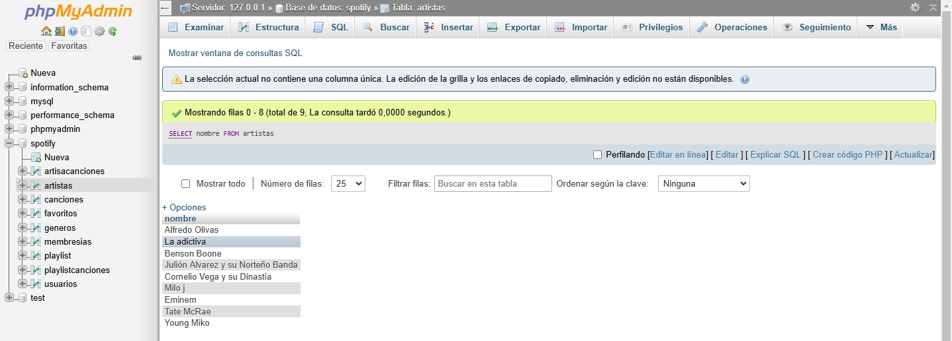

#4. Obtener listado de artistas que su nombre inicie con la letra “A”.

